Ács Ádám

ACARAAI.ELTE

Alkalmazások fejlesztése

Battle City projekt

# A program

Egy NES platformra készült játék, a Battle City remake-je java implementációban. A felhasználó egy tankot irányít: szabadon mozog a pálya járható részein és lő. A játék célja, hogy a játékos a bázisát megvédje, illetve, hogy túlélje az ellenséges tankok támadását x másodpercig (120s alapidő, de még tesztelésre szorul). A pályán különböző akadályok jelennek meg, amiknek egy részét ki lehet lőni, ezáltal az akadályt megsemmisíteni. A játékos ki tudja lőni az ellenséges tankokat is, amik azonban újra generálódnak bizonyos időközönként, ezenkívül képes még különféle bónuszok megszerzésére, amik további előnyt nyújtanak. Az ellenfél tankjait mesterséges intelligencia vezérli, ugyanolyan szabályok és képességek (kivéve a bónuszok) vonatkoznak rájuk, mint a játékosra. Egyszerre tankonként csak egy golyó lehet a pályán. A tankok, ezenkívül bizonyos tile-ok animálva vannak.

# Képernyők

## Főmenü:

* játék indítása
* pálya választás
* kilépés

## Játék képernyő:

* a játék reprezentációja

## Pontszám képernyő

* a score mutatása

# Irányítás

## Játék képernyőn:

* bal nyíl: mozgás balra
* jobb nyíl: mozgás jobbra
* felfelé nyíl: mozgás fel
* lefelé nyíl: mozgás le
* space: lövés
* escape: kilépés a főmenübe

## A főmenüben:

* lefelé nyíl: a menüpontok közötti ugrás lefelé
* felfelé nyíl: a menüpontok közötti ugrás felfelé
* jobb nyíl: pálya számának növelése
* bal nyíl: pálya számának csökkentése

# A pálya

A pálya alkotórészei a tile-ok, amiknek 5 fajtája van:

* járható: a tankok szabadon mozognak rajta, ide semmiféle megkötés nem vonatkozik
* víz: a tankok nem tudnak áthatolni rajta, de a golyók igen
* fű: a tankok szabadon áthatolnak rajta, azonban rejtve vannak a játékos szeme elől
* tégla: alapesetben nem járhatók, azonban alkotórészeiket meg lehet semmisíteni, ezáltal járhatóvá tenni őket
* beton: alapesetben nem járhatók. Csak a játékos, felvértezve, a szuper golyóval, tudja megsemmisíteni őket.

A pályát a program txt fájlokból olvassa be. Lehetőség van különféle pályákon játszani.

# A játékos

Egy tankot irányít, amit mozgathat illetve lövést adhat le. Képes bónuszok felvételére, amik villogó spritok-ként jelennek meg a pályán. Ezek különféle előnyhöz juttatják. Egy sas sprite-al jelzett bázist kell megvédenie, ami ha elpusztul (ő maga, vagy az ellenséges tankok kilövik), vége a játéknak.

# Bónuszok

* erősebb tank (ami átlövi a betonfalat)
* idő megállítása
* összes ellenséges tank elpusztítása a pályán

# AI

Az ellenséges tankokat AI vezérli. Feladata a tankok generálása, a megadott helyeken (spawning points), a tankok irányítása. Egyszerre csak 5 ellenséges tank lehet a pályán. Az tankok intelligenciája véletlenszerű mozgásban és lövésben nyílvánul meg, nem céltudatosan törnek a játékosra.

# Score

A játék nyílvántartja a felhasználó által kilőtt tankok számát és típusát, ezzel különböző pontszámokat képes elérni. Ezek a Pontszám képernyőn jelennek meg minden játék befejezése után.

# Use-case diagram

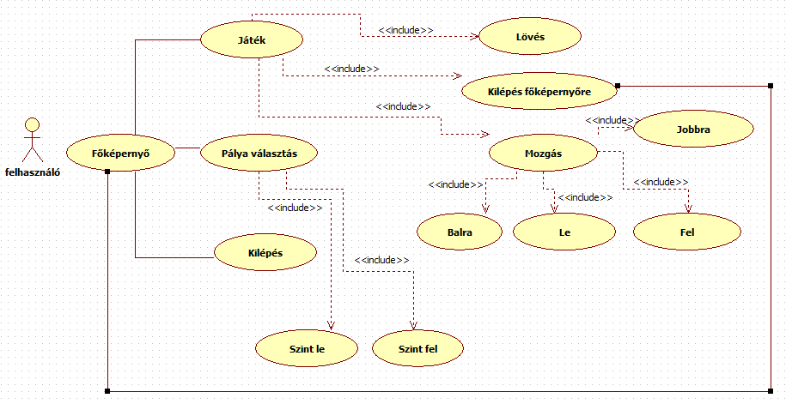

# Kifejezések

**Sprite**: egy kép, ami mozgatható, animálható

**Tile:** egy speciális sprite, ami nem mozgatható, akadályként szolgál

**Tilemap:** a pályát reprezentáló objektum, ami tile-okat tartalmaz

**Játékciklus:** a megszokott frissítés/renderelés páros, ami a játék magja

**Double buffering:** egy technika, amivel előbb egy háttérben levő képbe rajzolunk és végül ezt a képet jelenítjük meg a képernyőn.

**Score:** pontszám

**AI:** mesterséges intelligencia

# Nem funkcionális követelmények

**A fejlesztéshez szükséges hardver**: az adott gépen lévő JVM követelményei

**A fejlesztéshez használt szoftverek:**

* windows 7 operációs rendszer
* starUML
* Eclipse
* Microsoft word
* Adobe photoshop

**A futtatáshoz szükséges szoftver:**

tetszőleges operációs rendszer, amihez létezik JRE 7 implementáció.

Tartalomjegyzék

A program 2

Képernyők 2

Főmenü: 2

Játék képernyő: 2

Pontszám képernyő 2

Irányítás 2

Játék képernyőn: 2

A főmenüben: 2

A pálya 3

A játékos 3

Bónuszok 3

AI 3

Score 3

Use-case diagram 4

Kifejezések 4

Nem funkcionális követelmények 5